مدرسة ابن سينا
ورقة عمل في اللغة العربية
الاسم :-----
التاريخ :------ الصف الاول د
******************************
- حلل الكلمات الى حروف :

دار دور داري

واوي ماري رامي

ماما راوي راوي

_____________________________________
- ركب المقاطع لتحصل على كلمات :

ما+ ما را + مي ما+ ري دو+ ري
____ _____ _____ ____

وا+ دي وا + وي دا+ ري را+ وي
____ _____ _____ ____
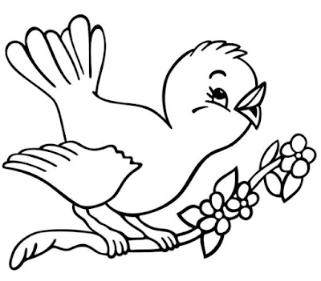
عملا ممتعا
مربيتكم تمام القريناوي

